Құрық ауылы бойынша аймақтарға бөлу жобасын (схемасын) және жер учаскелері үшін төлемақының базалық мөлшерлемесіне түзету коэффициенттерін бекіту туралы
Қарақия аудандық мәслихатының 2014 жылғы 15 желтоқсандағы № 24/236 шешімі. Маңғыстау облысы Әділет департаментінде 2015 жылғы 22 қаңтарда № 2598 болып тіркелді.
Ескерту. Тақырыпта және бүкіл мәтін бойынша "ставкаларына", деген сөз "мөлшерлемесіне" деген сөзбен ауыстырылды - Маңғыстау облысы Қарақия аудандық мәслихатының 28.10.2015 № 29/298 шешімімен (алғашқы ресми жарияланған күнінен кейін күнтізбелік он күн өткен соң қолданысқа енгізіледі).
РҚАО-ның ескертпесі.
Құжаттың мәтінінде түпнұсқаның пунктуациясы мен орфографиясы сақталған.
Қазақстан Республикасының 2003 жылғы 20 маусымдағы Жер кодексіне және Қазақстан Республикасының 2017 жылғы 25 желтоқсандағы "Салық және бюджетке төленетін басқа да міндетті төлемдер туралы (Салық кодексі)" кодексіне сәйкес, Қарақия аудандық мәслихаты ШЕШІМ ҚАБЫЛДАДЫ:
Ескерту. Кіріспесі жаңа редакцияда - Маңғыстау облысы Қарақия аудандық мәслихатының 07.03.2018 № 16/184 шешімімен(алғашқы ресми жарияланған күнінен кейін күнтізбелік он күн өткен соң қолданысқа енгізіледі).
1. Қоса беріліп отырған Құрық ауылы бойынша аймақтарға бөлу жобасы (схемасы) және жер учаскелері үшін төлемақының базалық ставкаларына түзету коэффициенттері бекітілсін.
2. Осы шешімнің орындалуын бақылау Қарақия аудандық мәслихатының заңдылық, депутаттар өкілеттігі және әлеуметтік мәселелер жөніндегі тұрақты комиссиясына жүктелсін (комиссия төрағасы Е.Таджибаев).
3. "Қарақия аудандық мәслихатының аппараты" мемлекеттік мекемесі осы шешім мемлекеттік тіркелгеннен кейін, "Әділет" ақпараттық-құқықтық жүйесінде ресми жариялануын қамтамасыз етсін.
4. Осы шешім әділет органдарында мемлекеттік тіркелген күннен бастап күшіне енеді және ол алғаш ресми жарияланған күнінен кейін күнтізбелік он күн өткен соң қолданысқа енгізіледі.
Сессия төрағасы | Н.Челеева
Аудандық мәслихат хатшысының
өкілеттігін жүзеге асырушы | Қ. Көшенов
"КЕЛІСІЛДІ"
"Қарақия аудандық жер қатынастары
бөлімі" мемлекеттік мекемесінің басшысы
Төлегенов Әбдіхалық
2014 жыл 15 желтоқсан

"Қарақия ауданы бойынша мемлекеттік кіріс
басқармасы" мемлекеттік мекемесінің басшысы
Абилов Баймұрат
2014 жыл 15 желтоқсан

Қарақия аудандық мәслихатының
2014 жылғы 15 желтоқсандағы
№ 24/236 шешімімен бекітілген
Құрық ауылы бойынша аймақтарға бөлу салық салу мақсатындағы жобасы (схемасы) және жер учаскелері үшін төлемақының базалық мөлшерлемесіне түзету коэффициенттері
Ескерту. Қосымшаға өзгерістер енгізілді – Маңғыстау облысы Қарақия аудандық мәслихатының 19.06.2018 № 18/207 шешімімен(алғашқы ресми жарияланған күнінен кейін күнтізбелік он күн өткен соң қолданысқа енгізіледі).

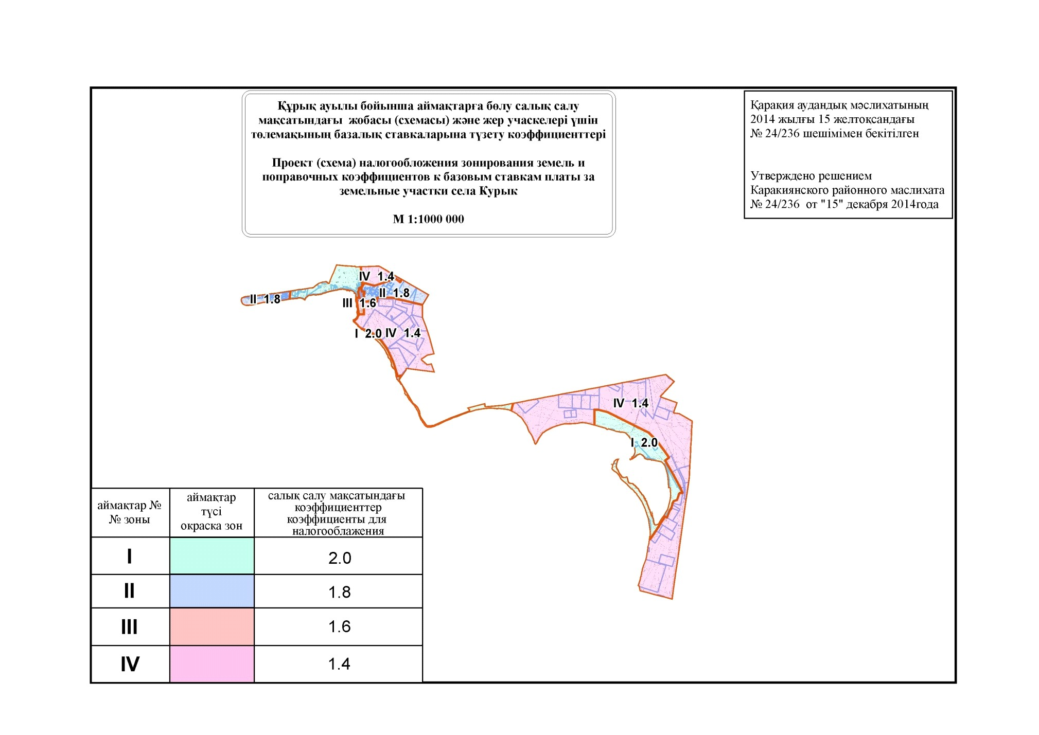

Аймақтар сипаттамасы
I аймақ: Бұл аймаққа төртінші аймаққа кіретін "Тоқмақ мүйісі" (32 километр теңіз жағалауымен созылып жатқан) басқа Құрық ауылының теңіз жағалауындағы барлық жерлері жатады.
II аймақ: Екінші аймаққа Құрық ауылының шығыс беті (Қызылқұм мүйісі) жатады, сонымен қатар ауылды батыс бөлігі, оның ішінде өнеркәсіп аумағы және жел электростанциясының алаңы жатады.
III аймақ: Үшінші аймаққа Құрық ауылының оң түстігіне бағытталып созылған тұрғын аймағы жатады. Бұл аймақта Сәтпаев, Қазақ ауыл, Жолшы массив, Барлаушы массив, Уалиханов, Жангельдин, Маметова, Сәлімжан, Автобаза, Авиатор, Алиев, Абай көшелері және 3А, 4, 5, 9, 10, 13, 14 шағын аудандары жатады.
IV аймақ: Төртінші аймақ Ералиев станциясы орналасқан Құрық ауылының солтүстік-батыс бөлігі. Оңтүстік және оңтүстік-батыс бөлігінде 32 километр теңіз жағалауымен созылып жатқан "Тоқмақ мүйісі" және ауыл шаруашылығы жерлері орналасқан.

© 2012. Қазақстан Республикасы Әділет министрлігінің «Қазақстан Республикасының Заңнама және құқықтық ақпарат институты» ШЖҚ РМК

